学生操作流程

1、**考生登录**[**https://ccag.nuaa.edu.cn/**](https://ccag.nuaa.edu.cn/)**。点击学生登录，输入考生编号和密码（默认密码为身份证后6位）进入系统。**

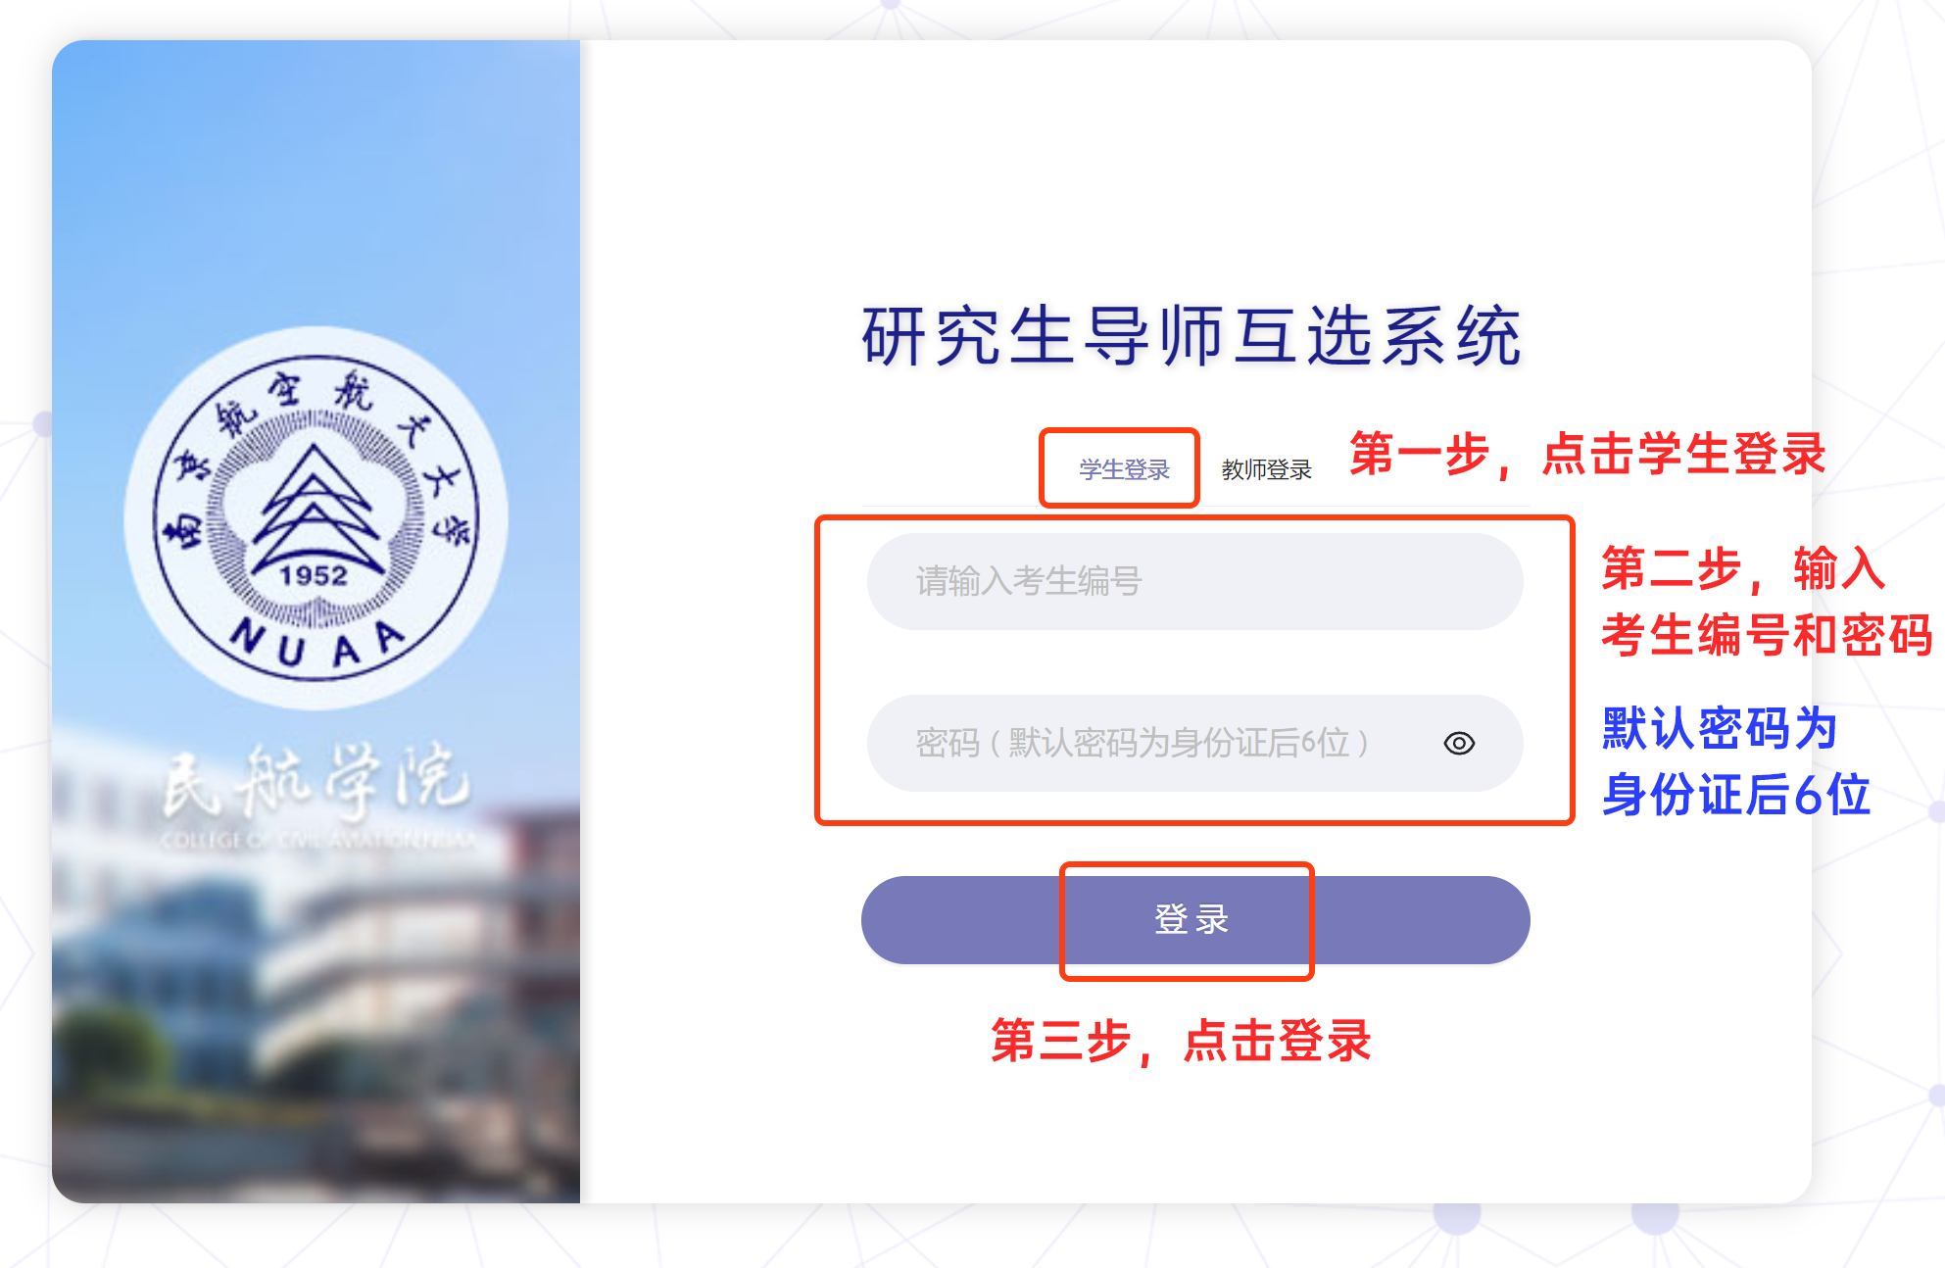

**2、学生第一轮选择导师。选择当前批次，选择导师，若想取消选择，点击移除，即可取消，最后点击提交，结束第一轮选择。（注：学生可以在“编辑个人简介”处填写简介信息，此为非必填项。）**

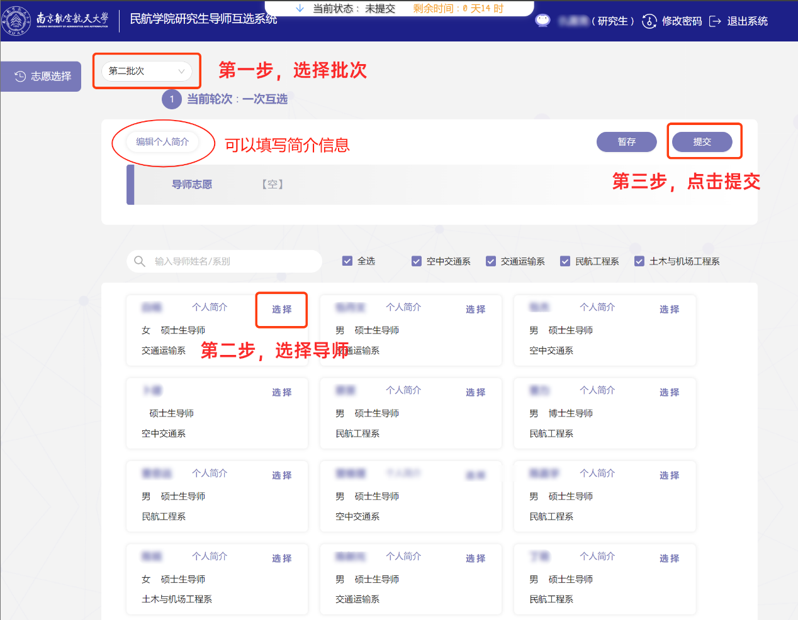

**3、学生第一轮互选不成功，进行第二轮选择导师。选择当前批次，选择第二轮次，选择导师，若想取消选择，点击移除，即可取消，最后点击提交，结束第二轮选择。**

